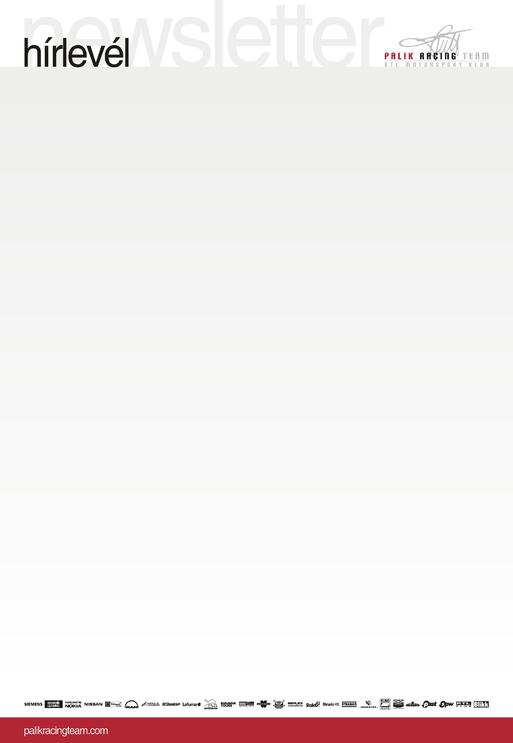
A Palik, Darázsi páros diadalmaskodott Derecskén
A szezonnyitó mohácsi versenyen elért harmadik helyezés után győzelemmel folytatta szereplését a Palik László, Darázsi Gábor páros a nemzeti tereprali-bajnokságban. A Palik Racing Team egysége óriási csatában, végig kiélezett küzdelemben, mindössze három másodperces előnnyel diadalmaskodott a Derecske-kupán.
A háromnapos versenyen folyamatos volt az adok-kapok, mindenki a maximumot próbálta kihozni magából és az autójából.
– Úgy gondolom, a szombati gumitaktikánknak köszönhetjük a sikerünket. Az utolsó körben kockáztattunk, s akkor vettük át a vezetést – nyilatkozta a 2008-ban magyar bajnok, tavaly pedig az első helyről mindössze fél ponttal lemaradó Palik László. – Vasárnap reggel huszonhárom másodperc volt az előnyünk, tehát nem lehetett taktikázni. Erik és mi is mindent beleadtunk az első két szelektíven, óriási csatát vívtunk. A futam utolsó szakaszának úgy vágtunk neki, hogy közel fél perc volt a különbség közöttünk, amelyet már megpróbáltam beosztani. A végére maradt három másodperc, de nem állítom, hogy így szerettem volna „kicentizni”… Természetesen örülök a győzelmünknek, hiszen a gyors, tempós derecskei pályák azért a Nissanunknál erősebb kocsiknak kedveztek, de el kell ismernem, bármelyikünk nyerhetett volna, tényleg apróságok döntöttek.
Palik szerint a mostanihoz hasonló küzdelemre lehet számítani az ob-sorozatból még hátralévő hat versenyen is.
– Roppant erős a mezőny, hibázni szinte nem is lehet – folytatta a pilóta. – Hosszú még az idény, az első két futamon bebizonyosodott, hogy senki nem mehet biztosra, óriási csaták várhatóak. Az jól látszik, hogy mindenre figyelni kell, egy-egy győzelemhez komplex teljesítmény szükséges.
Derecske-kupa, a 2010-es magyar tereprali-bajnokság második futama. (Az össztáv 539 kilométer, a szelektív szakaszok hossza 310,7 km). Végeredmény (nem hivatalos):
1. PALIK LÁSZLÓ, DARÁZSI GÁBOR (NISSAN) 2:49:29 ÓRA, 2. Korda Erik, Tóth György (Nissan) 3 másodperc hátrány, 3. Szalay Balázs, Bunkoczi László (Opel) 19:07 perc h., 4. Bálint Zoltán, Marton Dániel (Nissan) 19:17 p h., 5. Lukács András, Szegedi Ferenc (G-Baba Proto Evo) 27:56 p h., 6. Drazen Curic, Horn Albert (Mitsubishi) 40:08 p h.

